Câmara Municipal de Ananindeua
Palácio Legislativo João Paulo II
Ananindeua – Pará

PROJETO DE LEI N°___/2025 do Vereador Marco baldez (PP)

Institui o uso do "Cordão Tulipa Vermelha" como instrumento auxiliar de orientação para identificação de pessoas com a "Doença de Parkinson" ou outro distúrbio do movimento no município de Ananindeua.

A Câmara Municipal de Ananindeua APROVA:

Art. 1º Fica instituído no âmbito do Município de Ananindeua o uso do "Cordão Tulipa Vermelha" como instrumento auxiliar e facilitador para identificação de pessoas com a Doença de Parkinson em locais públicos e privados. Por meio do uso deste acessório, seja possível:

I - Sinalizar discretamente aos colaboradores dos estabelecimentos públicos ou privados a restrição motora;
II - Evitar constrangimentos devido sua condição ou intermitência da presença / ausência de sintomas motores;
III - Garantir o atendimento preferencial;
IV - Receber suporte específico e ajuda para locomover-se;
V - Solicitar atenção especial em processos rotineiros de segurança dos estabelecimentos;
VI - Favorecer o resgate da autoestima, dignidade e cidadania.

Art. 2º Para fins de entendimento e aplicação desta lei, considera-se:

I - A Doença de Parkinson é progressiva e incapacitante que atinge todos os grupos étnicos e classes socioeconômicas, com prevalência entre 100 -200 casos a cada 100 mil habitantes, acometendo em sua grande maioria pessoas com idade superior a 65 anos.
II - Cordão Tulipa Vermelha: Consiste numa faixa estreita de tecido ou material equivalente 20mm x 85cm, cor branca, estampada com desenhos de Tulipas Vermelhas, acompanhado de um crachá, 9cm X 6cm, para preenchimento com informações de identificação pessoal e sobre a Doença de Parkinson.
§1º O Crachá que acompanha o Cordão Tulipa Vermelha deverá, obrigatoriamente, conter as seguintes informações: Nome completo, endereço, telefone de contato (do responsável ou para emergência), identificação da doença (CID10- "Classificação Internacional de Doenças"), restrição motora, uso de acessório, restrição de medicamentos, constar o uso de DBS (pessoas com implante de eletrodo e data da cirurgia). É sugerido a adição da lista de
medicamentos em uso (opcional).
§2º Caso o crachá não esteja junto ao Cordão Tulipa Vermelha; caberá ao usuário ou ao seu acompanhante / cuidador responsável a obrigatoriedade de estar de posse do mesmo e do laudo médico atualizado.

Art. 3º O uso do Cordão Tulipa Vermelha contendo o cartão de identificação é facultado aos indivíduos que tenham a Doença de Parkinson (conforme item I), bem como a seus acompanhantes e cuidadores. Contudo, para sua aquisição, deverá(ão) ser apresentado(s) o(s) seguinte(s) documento(s), entre eles: comprovante de aposentadoria por invalidez pela doença em questão, comprovante de cadastro na farmácia de alto custo ou laudo médico e exames comprobatórios, quando cabível.

Parágrafo Único - O uso do Cordão Tulipa Vermelha não constitui fator condicionante para o gozo de direitos e benefícios já assegurados às pessoas com doença de Parkinson, sendo destinado o uso exclusivo.

Art. 4º Os estabelecimentos públicos e privados devem orientar seus funcionários e colaboradores diretos ou terceirizados, quanto à identificação de pessoa com Parkinson e outros distúrbios do movimento, quanto ao uso do Cordão Tulipa Vermelha, bem como aos procedimentos que possam ser adotados para atenuar as dificuldades dessas pessoas.

Art. 5º Esta lei entra em vigor na data de sua publicação.

JUSTIFICATIVA:

A doença de Parkinson é degenerativa, crônica e progressiva. Causada pela diminuição intensa da produção de dopamina, neurotransmissor que ajuda na realização dos movimentos voluntários automáticos do corpo. Dezenas de realização dos movimentos voluntários automáticos do corpo. Dezenas de sintomas motores e não motores estão associados à essa enfermidade, que incluem: tremores, rigidez, lentidão, alterações de postura e de marcha, congelamento, perda de equilíbrio, distonias, câimbras, movimentos involuntários, depressão, ansiedade, distúrbios de sono, perda do olfato, entre outros. A Doença de Parkinson acomete mais de 6 milhões de pessoas no mundo todo. Em torno de 15-20% dos diagnósticos são em pessoas com idade inferior a 45 anos. Estudos recentes, sugerem que esse número irá dobrar até 2040. No Brasil, dados indicam um número de casos subestimados em torno de 200 mil pessoas com Parkinson e especialistas tem relatado um aumento importante de diagnósticos em pessoas em idade produtiva, entre 21 e 45 anos. O "Vibrar com Parkinson", entidade, que ao longo dos últimos vem representando a comunidade parkinsoniana, vem buscando por melhores condições de viabilizar acesso de informações e para melhorar a qualidade de vida de milhares de pacientes. Desde 2005, a Tulipa Vermelha é reconhecida mundialmente como símbolo da Doença de Parkinson. Recentemente, a partir de uma iniciativa do Vibrar com Parkinson, foi apresentado o Projeto de Lei - Abril Tulipa Vermelha, que foi aprovado e a Lei n. 14.606/23 a sancionada no âmbito federal.
Baseado na Lei do Cordão de Girassol que objetiva conscientizar o autismo e o auxílio às pessoas com doenças ocultas, o Projeto de Lei Cordão Tulipa Vermelha trata das necessidades motoras, específicas e de reforçar o respeito e o cuidado, principalmente em relação às necessidades e atenção às dificuldades enfrentadas e para melhor auxiliar as pessoas com a Doença de Parkinson ou algum distúrbio do movimento (Listados, item I) em locais de maior fluxo de pessoas, como rodoviárias, aeroportos, cinemas, supermercados, unidades de saúde, entre outros. Por isso, é considerado um instrumento e um facilitador de suporte especial em virtude de suas restrições ou limitações do movimento. O uso do Cordão Tulipa Vermelha tem por objetivos principais facilitar o acesso a locais e serviços em estabelecimentos, contribuir cada vez mais para o bem-estar das pessoas com Doença de Parkinson com atenção, cuidado,

suporte e auxílio no atendimento. O Cordão Tulipa Vermelha é um acessório importante para reduzir os frequentes episódios de constrangimentos, ofensas, discriminação, e casos extremos de agressões física, relatados por muitas das pessoas com Doença de Parkinson, devido à falta de facilidade de identificação e falta de conhecimento e compreensão dos diversos aspectos paradoxais da doença relacionadas aos distúrbios movimento, como a intermitência dos sintomas.

28 de agosto de 2025

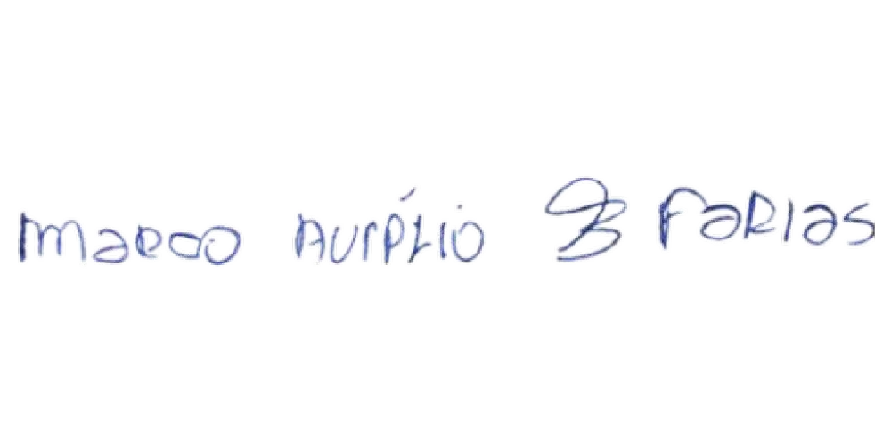

_________________________________
VEREADOR MARCO BALDEZ

